- Di Dashboard tambahkan Grafik dan data untuk penjualan perhari dan pengeluaran perhari bisa pilih mau lihat seluruh toko atau hanya 1 toko. Dan juga pengeluaran sebulan dan pemasukan atau penjualan sebulan juga.

- Di bagian user, bisa create user tambahan dan bebas pilih role serta pilih store (di toko mana user tersebut bekerja)
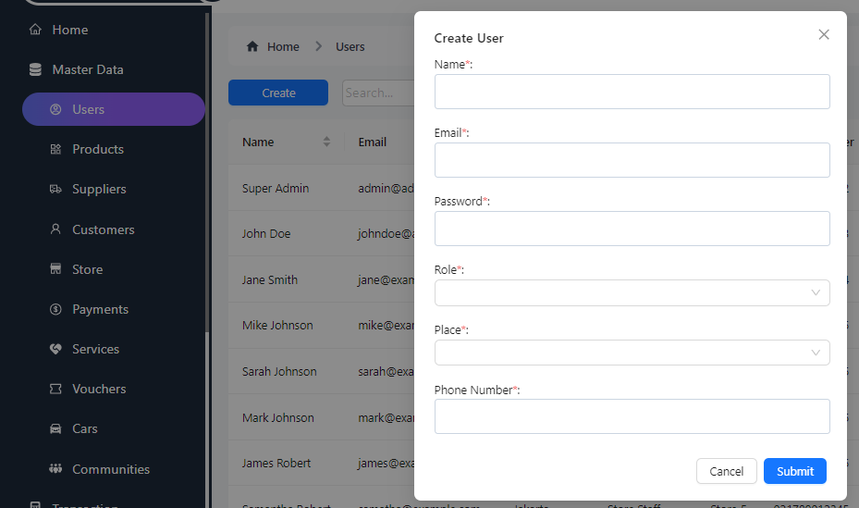

- Tambah menu satu lagi yaitu “utility”
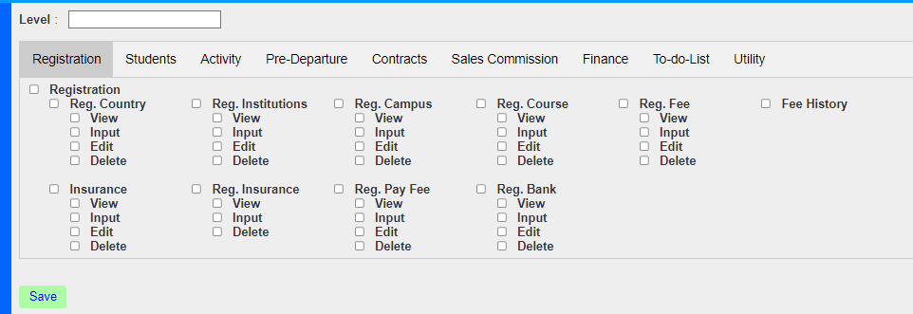

Di bagian utility bisa pilih role dan bisa centang akses-aksesnya.
Misal role admin:
- PO
- Sales order
- Community
- Inventory
- Customers
Izin-izin role hanya bisa di-edit oleh role super admin. Jika ada beberapa orang dengan user yang berbeda, dan role nya tetap sama, berarti aksesnya tetap sama.
- Semua barang – barang yang dibeli, harus input melalui product dulu >> baru bisa lanjut ke next step atau step Purchase order.
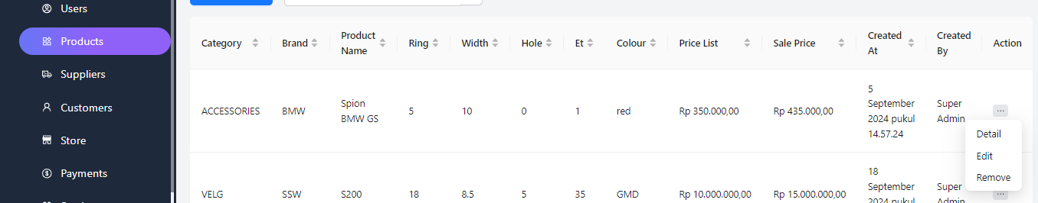

Lalu di bagian edit, bisa input standard harga jual.
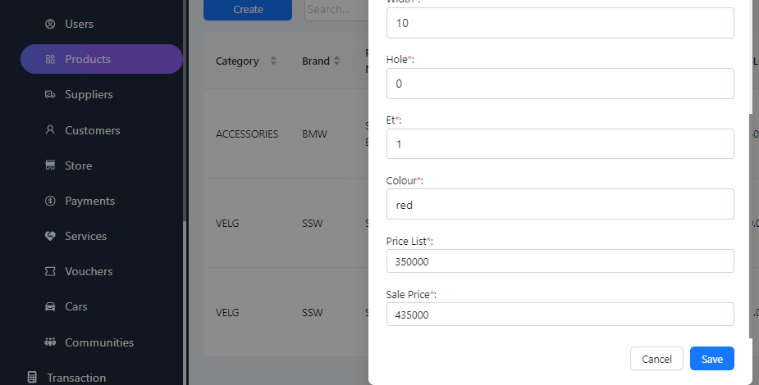

- Di bagian supplier, bisa tambahkan data-data supplier serta ada kolom untuk memilih PKP atau NON-PKP
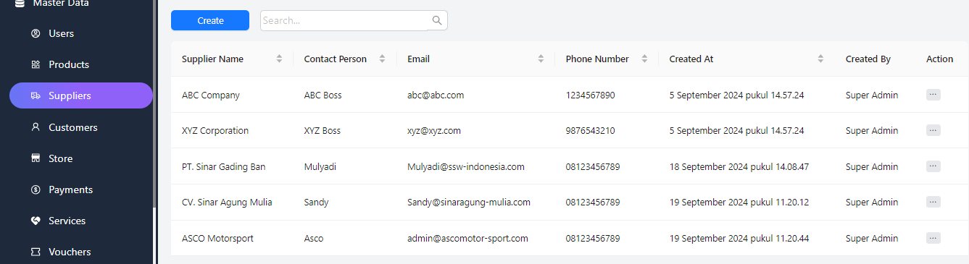

- Di bagian store, bisa add/tambahkan list toko-toko cabang yang dibuka dan bisa lihat entity dari store tersebut. Misal CV Koko Wheels: Store Koko Wheels 1 -> jadi di dashboard bisa lihat omset dari badan tersebut ada berapa.
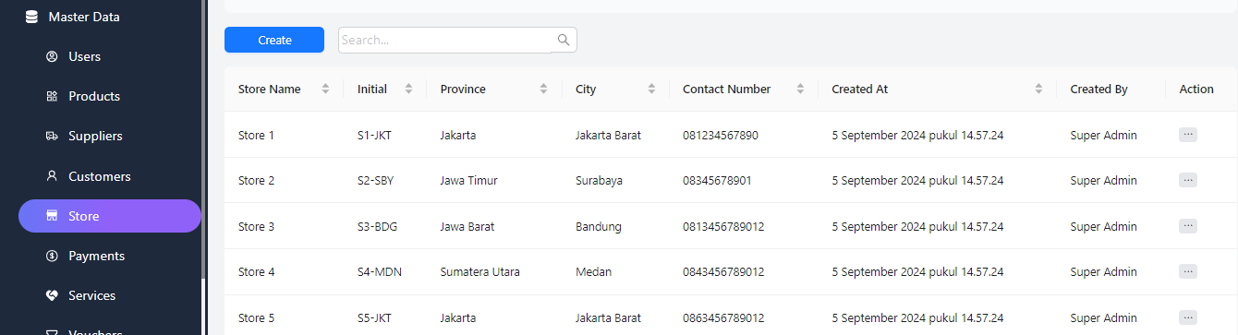

- Di bagian payments, bisa tambahkan payment-payment yang sudah aktif atau bisa digunakan.
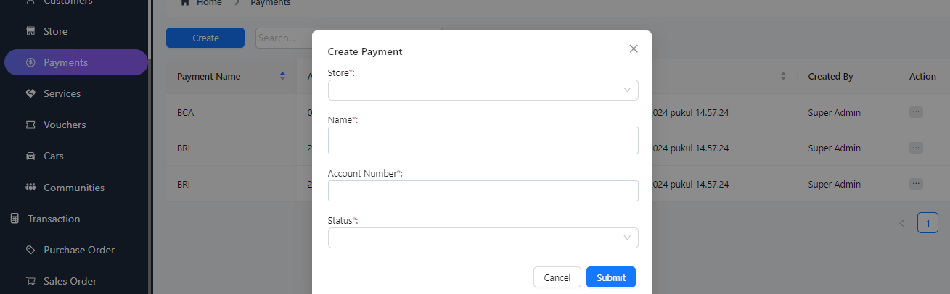

- Di bagian servica, bisa add service-service apa aja yang ada di toko dan harga service nya.
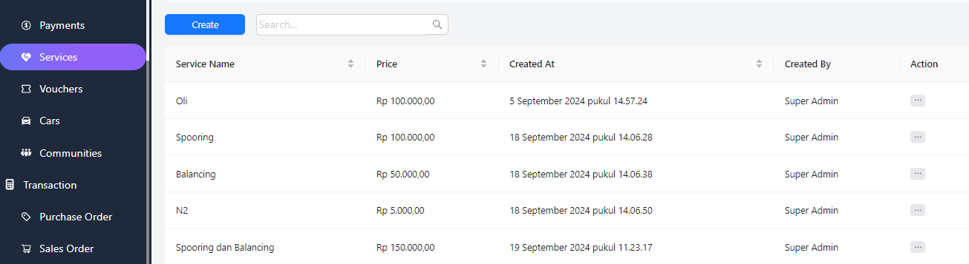

- Di menu “voucher” bisa buat voucher yang mau dipromosikan untuk customer dan bisa digunakan customer untuk transaksi.
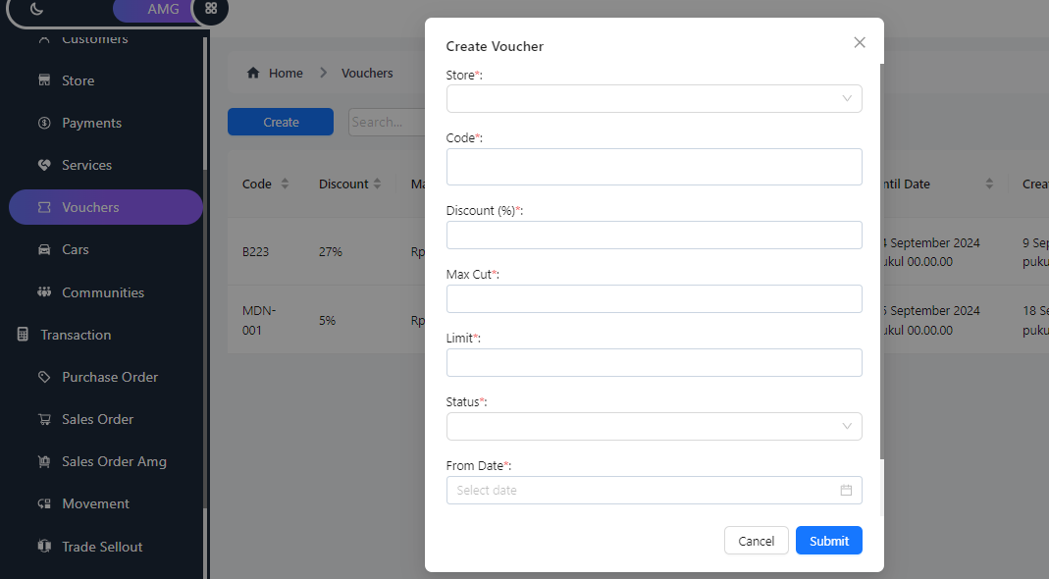
Bisa pilih store, vouchernya berlaku di toko mana
Limit: berapa jumlah voucher yang ada
Max cut: maksimal potong berapa (nominalnya)
Discount diberi berapa persen
Code diisi dengan kode voucher discount

From date to date: tanggal berapa sampai tanggal berapa vouchernya berlaku
Status: Active atau non-active

- Di bagian communities, bisa tambah communities yg kita ada Kerjasama.
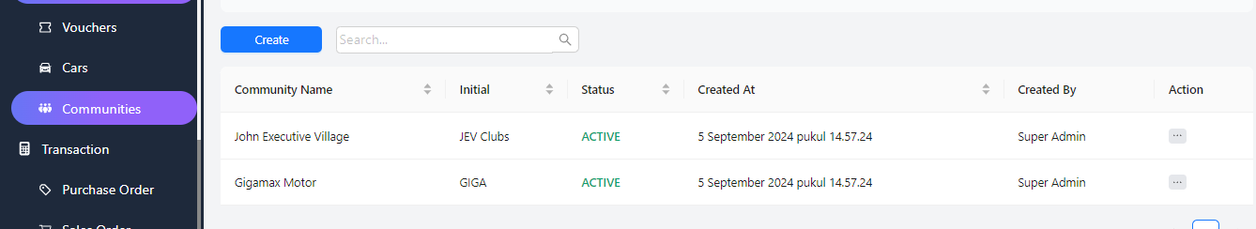

HALAMAN PURCHASE ORDER
Store name diganti dengan distributor name.
Jadi bisa pilih distributor mana yg prurchase barang

- Di bagian Purchase order, ada kolom khusus kode barang
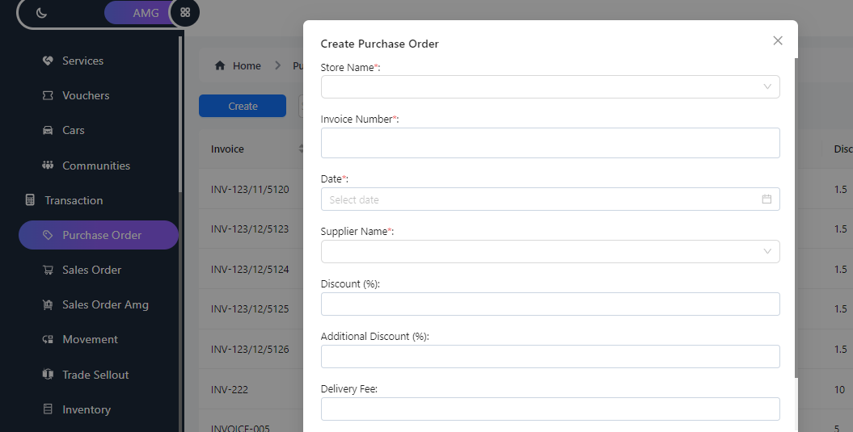
Modal sblm discount >> discount % (1), discount % (additional), cashback %, shipping fee (produk tidak akan bsa di complete, sebelum shipping fee diisi), jika shipping fee tdk ada maka hrs diisi 0 br bsa completed.
Jadi di bagian harga total adalah Harga Barang – discount – additional discount + shipping fee.
Setelah PO status completed, maka barang akan muncul di bagian inventory.

HALAMAN SELLOUT [GANTI NAMA JADI SELLOUT]

- Sellout kalo misal beli barang di hari itu dan jual juga di hari itu, harus input di hari itu juga. Berarti hrs bsa digunakan mobile.
Customer: Nama customer (Tarik data dari menu customers)
Description: catatan tambahan
Car: Jenis mobil
License plat: plat mobil
Store: customernya datang ke toko mana

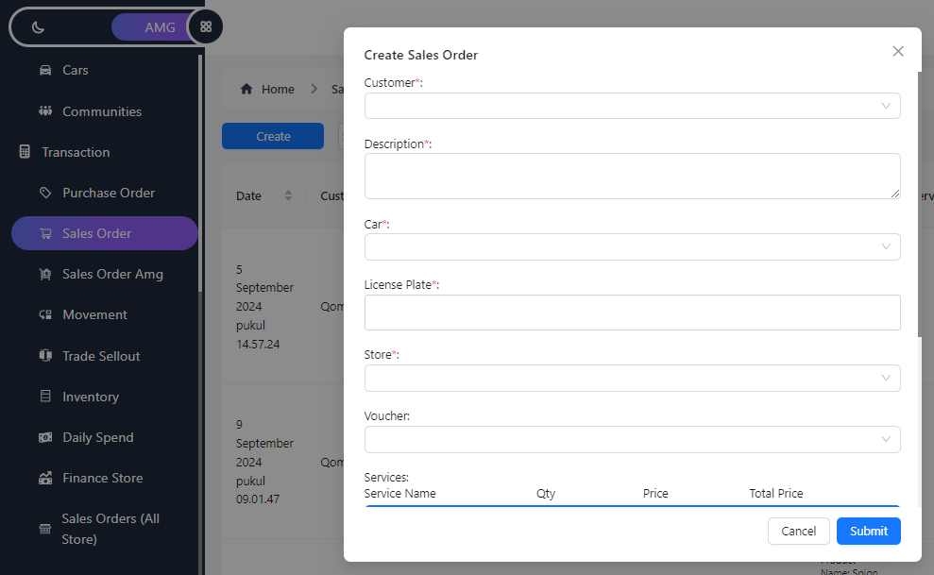
Sellout = produk yg keluar, bukan invoice. Sistemnya admin toko input barang sellout, lalu baru bisa keluarin invoice.

HALAMAN OPERATION/HALAMAN KERJA

- Buat sebuah menu “Halaman Kerja” jadi di bagian halaman ini, anggota toko dapat memilih barang dari inventory yang akan dibuatkan bon.
Guna halaman ini adalah untuk mengecek Kembali barang-barang yang akan terjual/dibuat invoice. Di bagian halaman ini, Kepala toko harus cek/approve dahulu, lalu bisa proses ke step berikutnya yaitu issue invoice.

HALAMAN INVOICE

Tambah satu menu untuk “Invoice” khusus untuk toko yang mau issue invoice untuk customer.

Di bagian menu invoice ada preview:

Tanggal
LOGO

Nomor bon

- Produk yang dibeli IDR 5.000.000
- Jasa yang dibeli IDR 150.000
- Barang TT/Trade item IDR – 2.500.000

Subtotal IDR 2.650.000

Grand Total IDR 2.640.000

Hormat kami

Nama kepala toko

Jika ada kesalahan di bagian invoice, maka invoice yang sudah di-print dan diberikan kepada customer harus bisa di-edit kapan pun [hanya backoffice yang bisa edit].
[to be discuss: jika kita mau buat diskon untuk customer, tapi gak kita promosiin dan taruh di invoice, bagaimana cara buatnya?]

- Di bagian Purchase order saat sudah di complete, inventory otomatis bertambah untuk quantity nya.
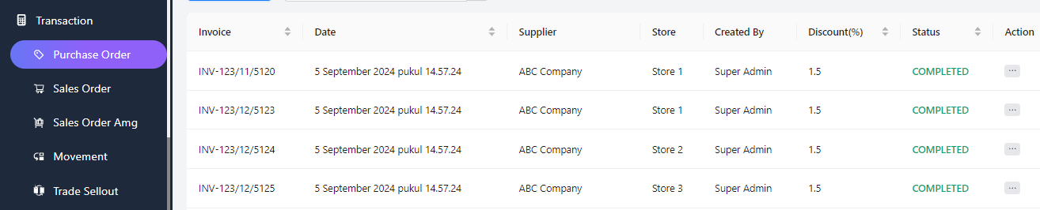
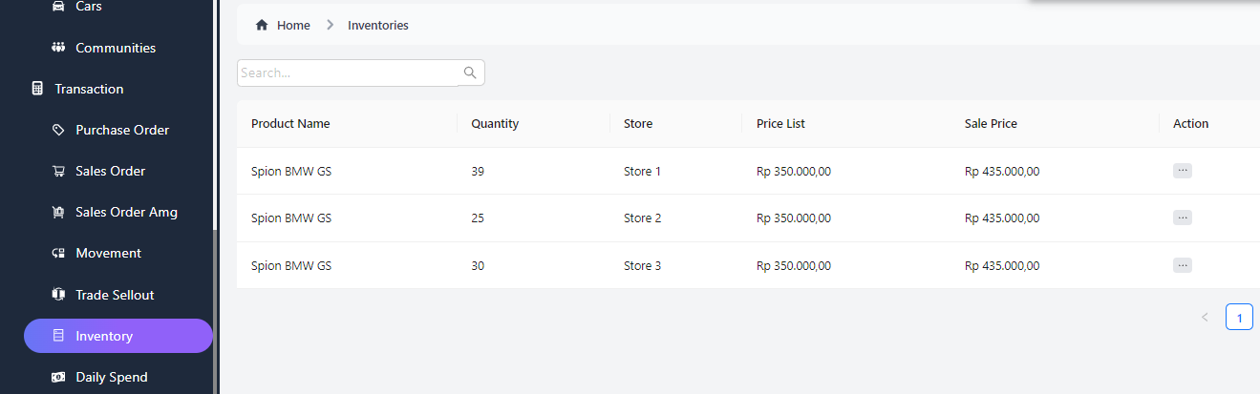

- Di menu movement, bisa input barang apa yang dipindahkan dari store mana ke store mana.
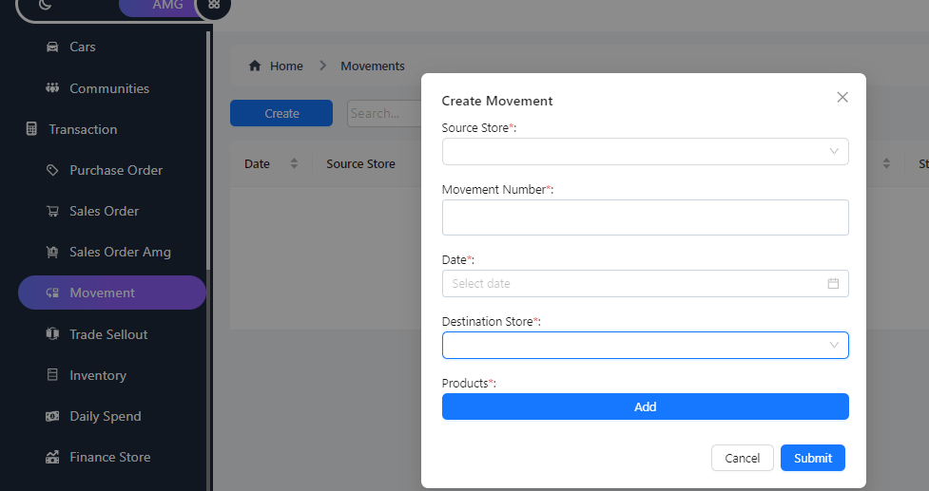
Products yg dipindahkan: Tarik data dari inventory.

ss

Destination Store: toko yang dituju utk dipindahkan barangnya. Misal toko 1 mau memindahkan barang ke toko 2, maka destination store adalah toko 2

Movement number: berapa banyak yg dipindahkan
Movement date: tanggal memindahkan barang
Source store: toko sumber dari products. Misal toko 1 mau memindahkan barang ke toko 2, maka source store adalah toko 1

- Trade sellout
Barang- barang yang di Tukar – Tambah (yang diinput di bagian sales invoice) harus muncul di trade sellout. Jika barang TT Kembali terjual, maka quantity nya akan berkurang.
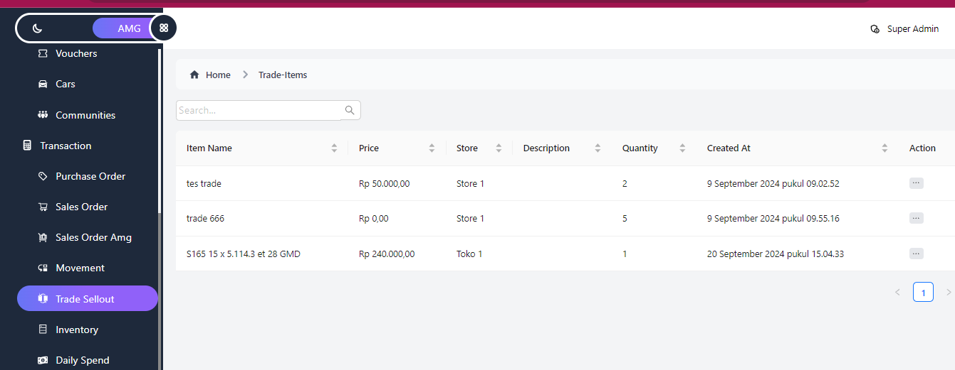
Jika barang TT terjual, maka harus masuk ke pembukuan. [to be discuss apakah perlu buat invoice atau bisa diedit di bagian titik tiga untuk mencatat bahwasannya barang TT sudah terjual.

- Menu “Daily Spend” bisa untuk input pengeluaran toko sehari-hari. Terdiri dari tanggal spend, decription, category, harga.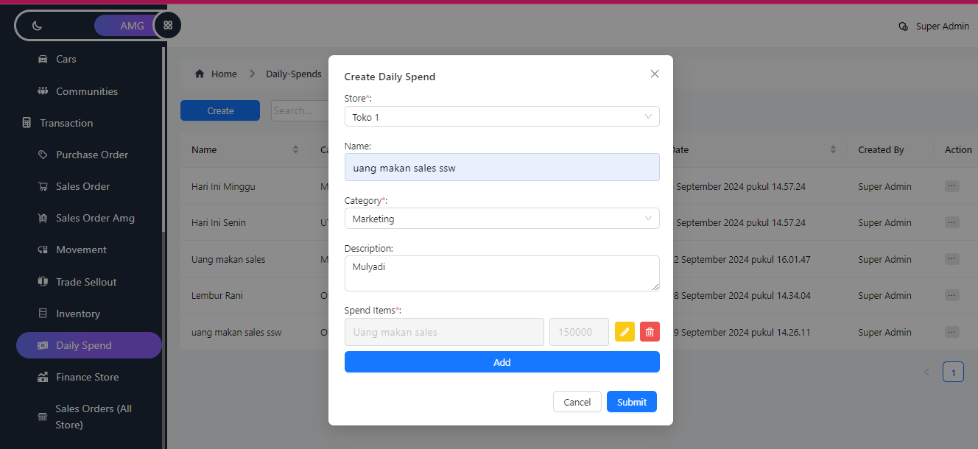
Menu daily spend tambahkan kolom 30% dari transaksi spooring di hari itu juga. Jadi perhitungan daily spend harus dikurangi 30% dari transaksi spooring.
Tambahkan kolom Gaji. Jadi saat setiap minggu gajian, bisa input ke daily spend (nominal gaji). Nominal gaji Tarik data dari menu “List Karyawan” [to be discuss: jika ada yg gajian perminggu dan perbulan bagusnya gmna?]

- Di bagian menu “Finance store”, bisa pilih toko-toko yang terdaftar dan lihat per tanggal payment yg diterima di tanggal itu berapa, purchase product di tanggal itu berapa, sales di tanggal itu berapa, spend di tanggal itu berapa dan remainder adalah sisa uang yang tersisa di toko. Dan saat edit bisa lihat detail” transaksi, jika status sudah ditandakan close maka transaksi di hari itu sudah done.
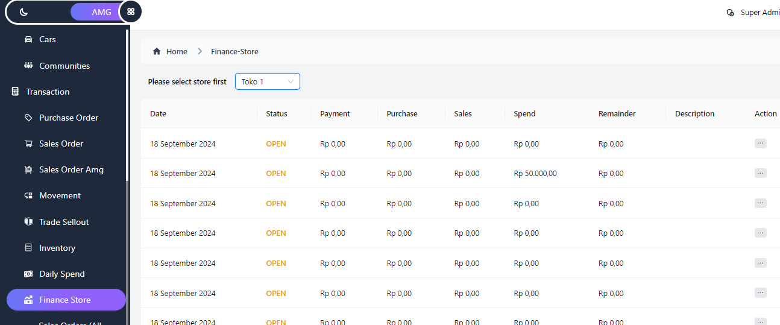
Transaksi per-hari harus bisa diprint dan ada kolom TTD oleh kepala toko.

- Di menu “sales orders (all store)” menampilkan sales order/barang terjual (semua toko).
Buat filter search tanggal
Buat filter search store/toko

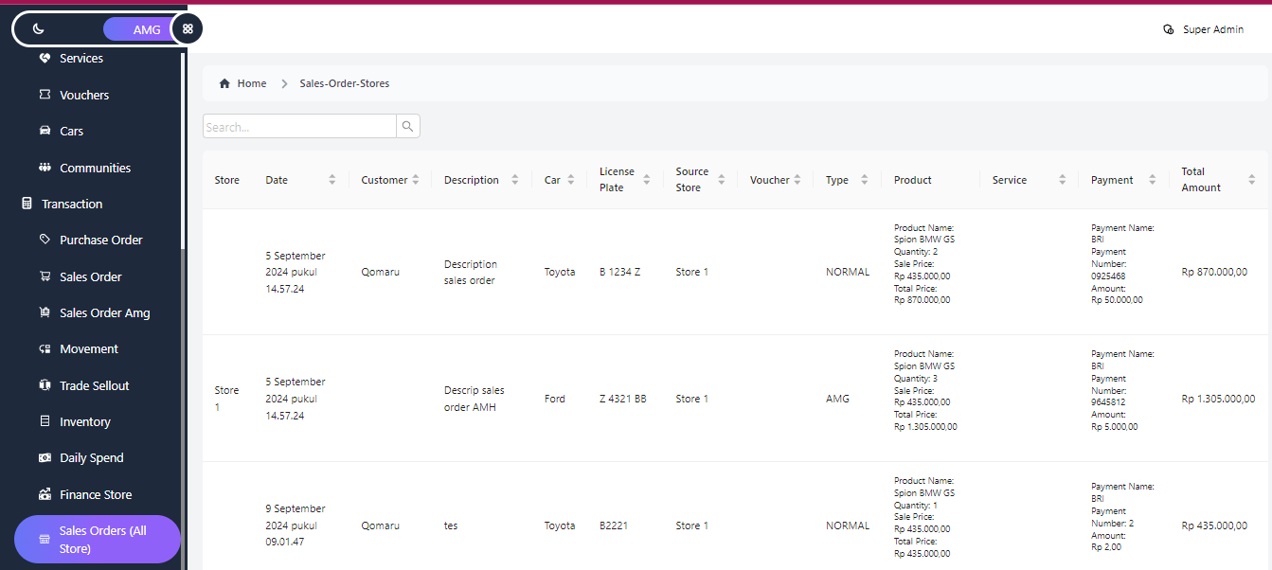

- Di menu “Daily spend (all store)” menampilkan daily spend/pengeluaran toko (semua toko)
Buat filter search store/toko
Buat filter search tanggal

- Buat sebuah menu “List Karyawan”
Di menu list karyawan terdiri dari Nama-Jabatan-Gaji

To be discuss dengan web maker:
- Tambah menu absensi
- Bagaimana input bonus di akhir bulan?
- Bagaimana jika ada case cashback pada pembelian kepada supplier?
- Apakah data customer yang repeats order bisa kalau tidak di-input kembali? Misalnya customer A me-repeat order kepada toko, lalu programnya mendeteksi bahwa data customer tersebut sudah ada, maka tidak perlu diinput lagi. Jadi buat invoice sdh otomatis ambil data dari data cust yang sudah ada.
- Jika toko ingin membeli barang langsung, misalnya membeli kepada 1718, kan harus lewat distributor, jika penjualan tersebut tidak masuk banpindo, maka bagaimana membuatnya?

